Vulcanul Eyjafjallajökull sau AYA-feeyapla-yurkul este situat în apropierea gheţarului la sudul Islandei (înălţimea 1666 m deasupra nivelului mării) la 120 km de capitala ţării. Ultima erupţie a vulcanului a fost înregistrată în 1821 şi a durat lent în jur de cîţiva ani.

„Însăşi procesul de erupţie a unui vulcan, cu atît mai mult în Europa este un fenomen rar. Este cu atît mai rar fenomenul atunci cînd erupţia este însoţită de o aruncare masivă de cenuşă. Şi e cu totul unicală situaţia tunci cînd norul de cenuşă se întinde pe mii de kilometri deasupra localităţilor, intersectînd rutele aeriene cu circulaţie intensă.”

Prima erupţie a vulcanului Eyjafjallajökull a început la 20 martie 2010 între 22:30 şi 23:30. Aceasta a fost însoţită de erupţia lavei şi nu a cauzat modificări sau perturbări serioase.

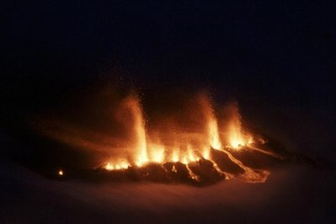
Imaginea 1. Prima erupţie a vulcanului Eyjafjallajökull

Însă a doua erupţie, care a început în data de 14 aprilie 2010 a produs aruncarea în atmosferă a unei mari cantităţi de cenuşă, aburi de apă şi gaze vulcanice la o înălţime de la 6 la 9 km (Imaginea nr 2). Faptul că erupţia a avut un caracter continuu a cauzat extinderea extinderea norului şi o concentrare înaltă a cenuşei vulcanice. În primele ore ale erupţiei curenţii atmosferici au fost orientaţi spre sud-est, în direcţia insulelor britanice şi Europei continentale.
“Deoarece viteza curenţilor este relativ mică, produsele erupţiei se dispersează încet. Aceasta a determinat concentrarea lor înaltă chiar şi la o distanţă mare de vulcan. Peste 18 ore norul de cenuşă a ajuns în nord-vestul Rusiei: regiunea Murmansk, Karelia, regiunile Arhanghelsk şi Vologda, parţial – regiunile Iaroslavli şi Kostroma. Europa pentru prima dată s-a confruntat cu un astfel de fenomen natural în ultimii 60 de ani.”

„ Trena de cenuşă vulcanică a vulcanului din Islanda se răspîndeşte asupra Europei, acoperind ţară după ţară. Produsele erupţiei suspendate în aer pot provoca defecţiuni a motoarelor avioanelor. Marea Britanie, Franţa, Irlanda, Norvegia, Belgia, Danemarca şi Olanda au închis spaţiile aeriene. Perspectivele reînceperii zborurilor va depinde de intensitatea şi durata erupţiei vulcanului, cît şi de caracteristicile curenţilor atmosferici”.

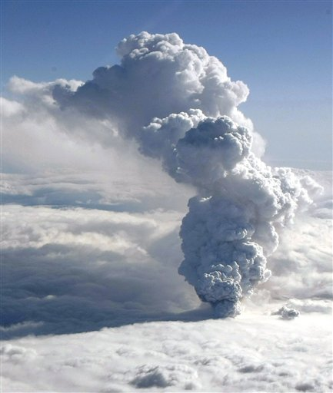
Imaginea 2. A doua erupţie a vulcanului
Eyjafjallajökull

Aruncarea cenuşei în atmosferă la o înălţime de 6-9 km şi înşiruirea acesteia în atmosferă a condus la crearea unei trene lungi de asupra Atlanticului de nord în direcţia Europei. Dinamica şi direcţia trenei din cenuşă vulcanică se vede clar pe imaginile de satelit de mai jos (Imaginile 3-6).

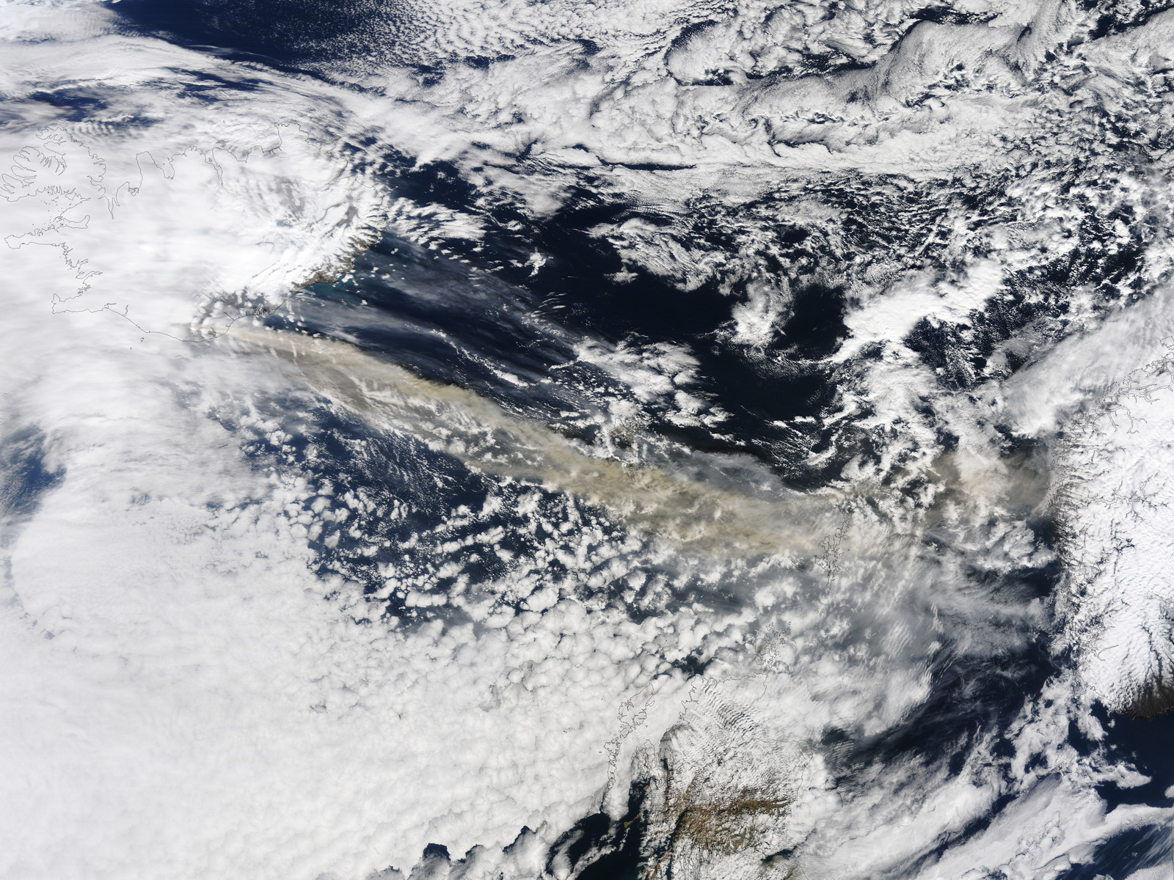
Imaginea 3. Urmările erupţiei vulcanului Eyjafjallajökull.
Imaginea trenei de cenuşă efectuate de MODIS de pe platform de satelit Terra, NASA ( 11:35 UTC , 15 аprilie 2010 ). (с) NASA

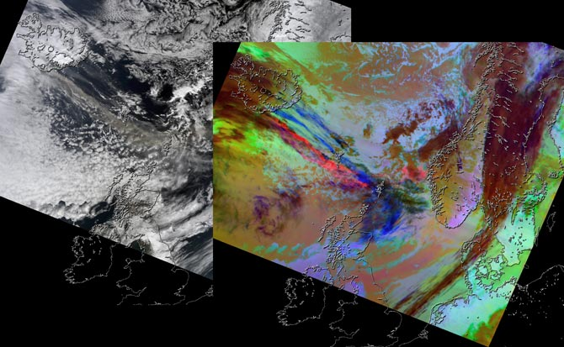
Imaginea 4. Erupţia continuă a vulcanului Eyjafjallajokull reprezentată sub forma unor imagini obţinute la 15 aprilie cu ajutorul Moderate Resolution Imaging Spectroradiometer (MODIS) pe platforma Terra, NASA. În partea stîngă – imaginea în diapazon vizibil, în partea dreaptă – în diapazon infraroşu MODIS. În culoarea albastră este prezentată trena de cenuşă. (с) NASA GSFC/JPL
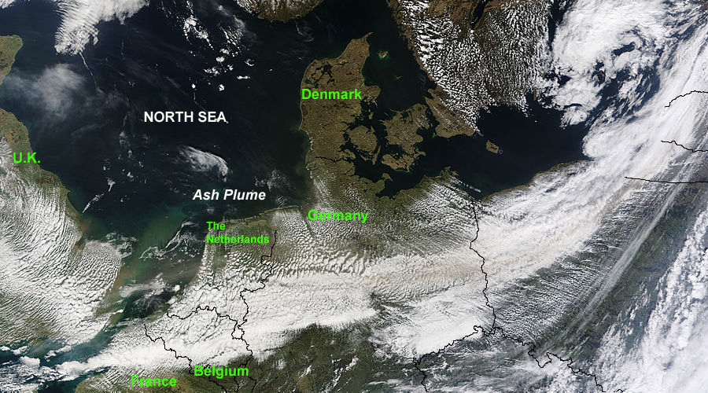
Imaginea 5. Trena de cenuşă în diapazon vizibil. Aceasta se deplasează dinspre Marea Britanie spre Germania. MODIS Terra, NASA, 10:45 UTC, 16 аprilie 2010. (с) NASA/MODIS Rapid Response Team

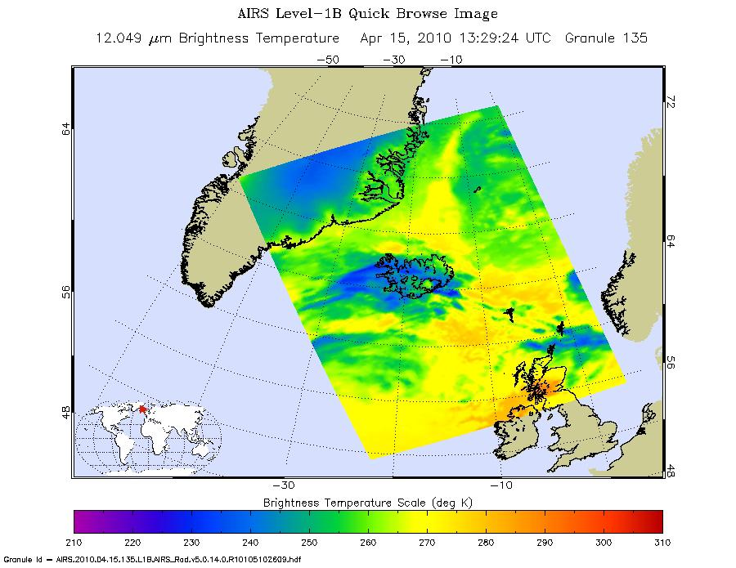
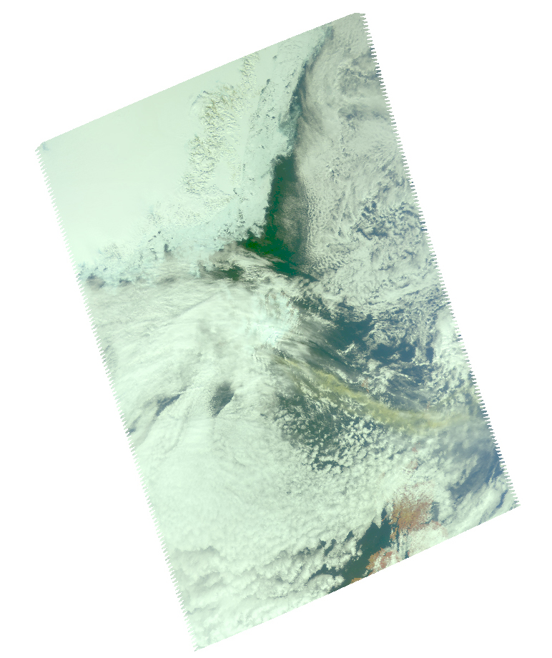
Imaginea 6. Erupţia şi trena de cenuşă fotografiate în diapazon infraroşu (sus) şi în diapazon vizibil (jos) de către Atmospheric Infrared Sounder (AIRS) pe platforma Aqua, NASA în zbor de asupra vulcanului activ 13:29:24,15 аprilie 2010.
În culoarea albastru închis sunt prezentaţi norii care conţin cenuşă vulcanică. Aceşti nori se află la o înălţime de circa 3658m. NASA's Jet Propulsion Laboratory.

În imaginile 7-8 este prezentată harta prognozei răspîndirii cenuşei vulcanice de asupra teritoriului Europei. Se observă posibila acoperire parţială a teritoriului Republicii Moldova cu mase de aer ce conţin cenuşă vulcanică.

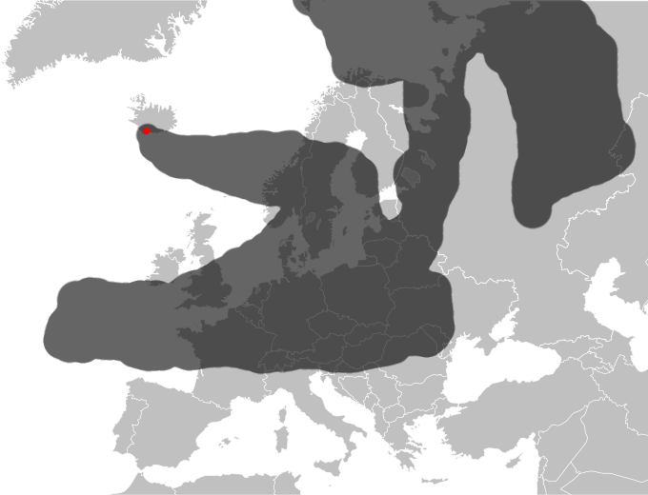
Imaginea 7. Prognoza răspîndirii cenuşei vulcanice de asupra Europei. 17 aprilie 2010. Punctul roşu indică vulcanul Eyjafjallajökull din Islanda. (с)London Volcanic Ash Advisory Centre site (Met Office, UK)

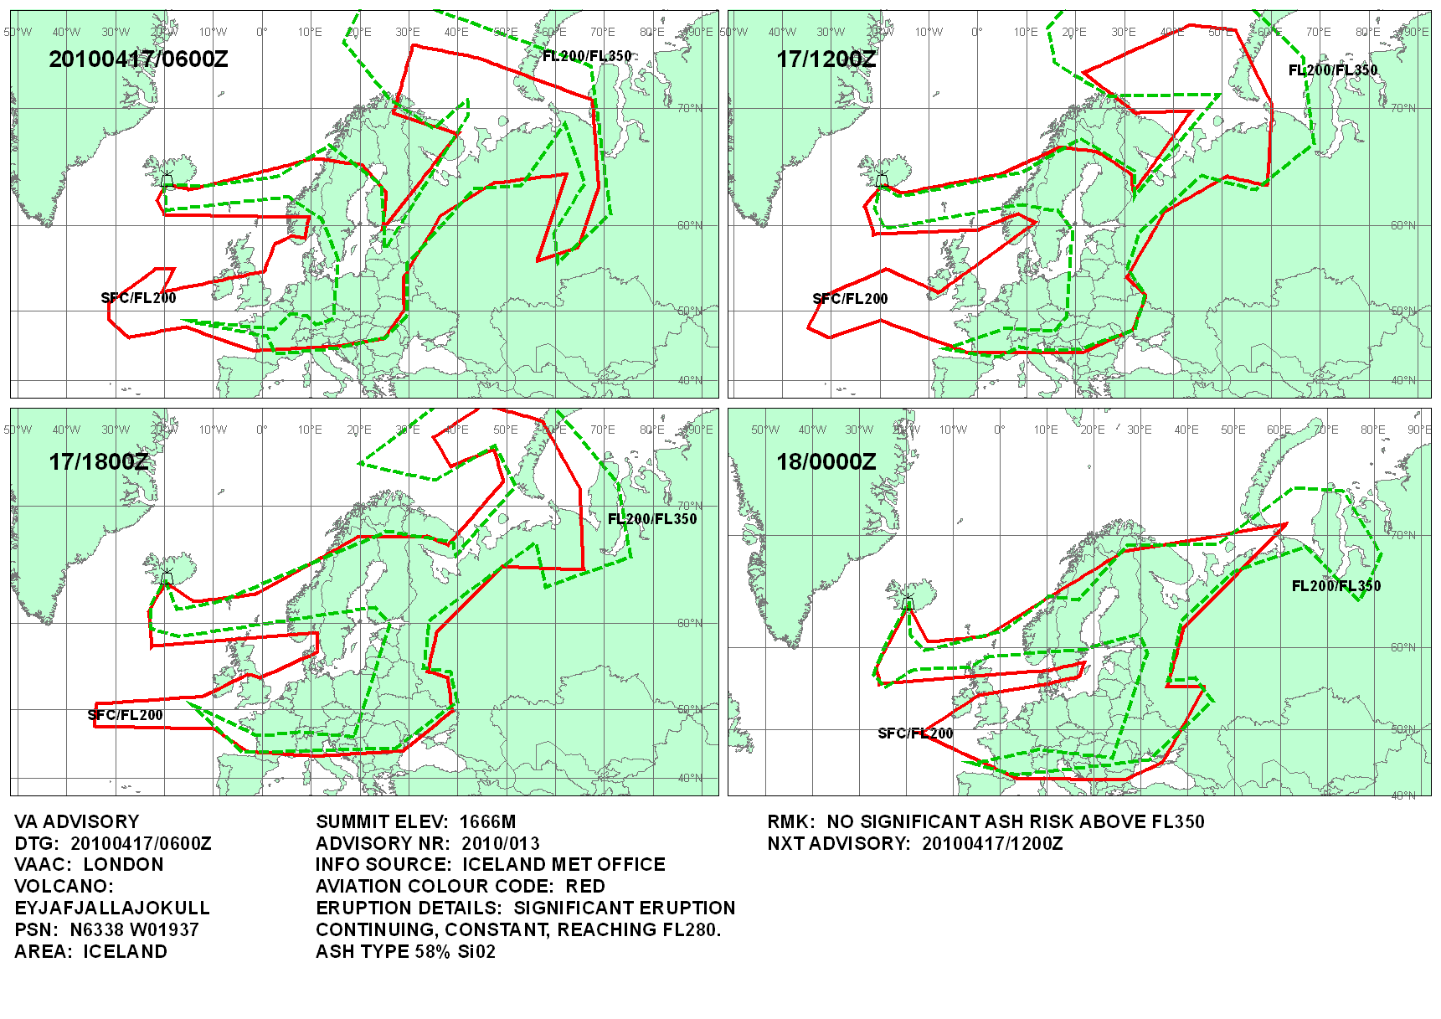
Imaginea 8. Prognoza răspîndirii cenuşei vulcanice de asupra Europei în perioada 17-18 aprilie 2010.
(с)London Volcanic Ash Advisory Centre site (Met Office, UK)

Analiza datelor mişcărilor maselor de aer pentru perioada 16-17 aprilie oferă posibilitatea de a presupune că norii de cenuşă vulcanică pot atinge teritoriul R. Moldova (Imaginea 9). Datorită distanţelor mari, aceşti nori se vor rarefia.
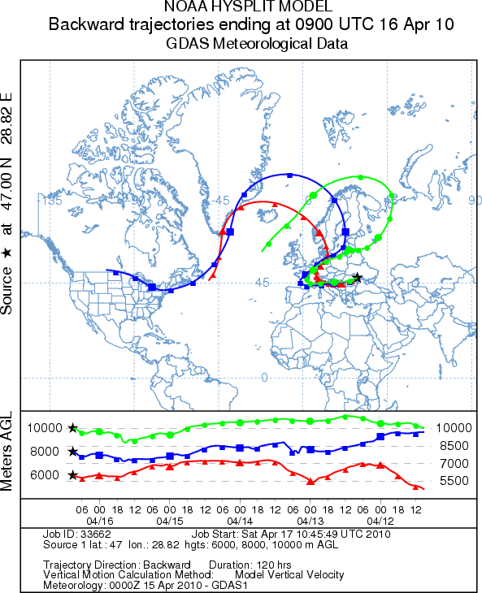
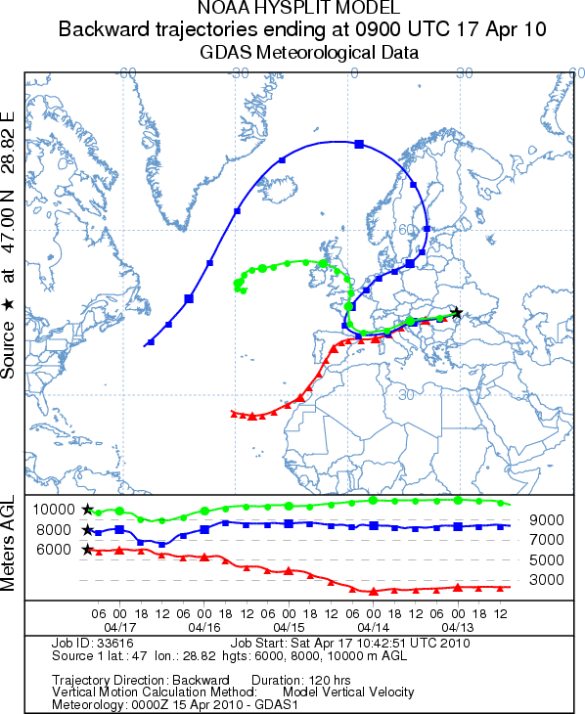
Imaginea 9. Modelarea mişcării maselor de aer prin metoda traiectoriilor inverse

Odată cu mişcarea particulelor de cenuşă vulcanică pe distanţe mari, are loc excluderea lor firească din atmosferă , diminuarea concentraţiei, datorită sedimentării, precipitaţiilor atmosferice şi mişcării maselor de aer. Distanţa deplasării depinde de caracterul proceselor circulare din atmosferă. De asemenea, este importantă durata şi intensitatea erupţiei vulcanului, volumul de cenuşă şi gaze vulcanice aruncate în atmosferă.

Pericolul şi urmările impactului particulelor de cenuşă

Particulele de cenuşă care sunt prezente în atmosferă se pot lipi pe mecanismele aeronavelor, provocînd disfuncţii ale motoarelor. Acest lucru este important la înălţimi unde se înregistrează concentrări înalte de particule de cenuşă. După o anomită durată de timp şi după distanţe mari această posibilitate scade.

Altă influenţă nefastă se atestă asupra sănătăţii omului. Particule minuscule de cenuşă care ajung în plămîni devin periculoase pentru persoanele care suferă de boli respiratorii.

De asemenea, particulele de sulfaţi care ajung în stratosferă sunt catalizatori ai oxizilor de clor, care, la rîndul lor distrug ozonul. În straturile superioare ale stratosferei particulele de cenuşă vulcanică devin nulee de condensare, formînd structuri de nori. Aceşti nori duc la creşterea calităţii de refracţie a pămîntului şi prin aceasta determină schimbarea balanţei de radiaţie şi a climei în general. Însă aceste consecinţe apar numai în cazul unor erupţii puternice şi de durată.

În regiune noastră, în Moldova, sunt posibile modificări ale transparenţei atmosferei – aceasta poate deveni mai întunecată din cauza prezenţei acestor particule.
Controlul asupra modificării transparenţei atmosferei este efectuat de către Institutul de Fizică Aplicată a AŞM (director – m.c. Leonid Culiuc) cu utilizarea aparatajului optic modern, oferit de Goddard Space Flight Center(GSFC) NASA. Începînd cu anul 2000 cercetarea caracteristicelor optice ale atmosferei se desfăşoară în institut în cadrul proiectului internaţional - Aerosol Robotic Network (AERONET), NASA. Proiectul AERONET constă dintr-o reţea a fotometrelor solare situate pe tot globul pământesc, unul din care funcţionează în cadrul Institutului de fizică aplicată. La staţia de cercetare a institutului se fac investigaţii privind modificările stratului de ozon şi a radiaţiei solare pe teritoriul Republicii Moldova, fiind utilizat cel mai performant echipament de cercetare, obţinut în urma unui grant MRDA/CRDF în anul 2003.
Aceasta permite realizarea unei investigaţii complexe a caracteristicilor optice ale atmosferei şi radiaţiei solare pe teritoriul Republicii Moldova.
P.S. Circulaţia cenuşii vulcanice în regiunea noastră este un fenomen rar întîlnit. Nu mai puţin importante sunt deplasarea prafului din pustiul Sahara, deplasarea praful din regiunile de est în afara ţării noastre, cît şi deplasarea particulelor de fum rezultate în urma incendiilor (spre exemplu incendiile din mlaştinile situate în apropiere de Moscova(2002)). Alte surse de poluare ale aerului în regiune sunt considerate a fi praful de pe cîmpuri şi fumul în urma arderii deşeurilor menajere şi industriale în oraşe. Trebuie să menţionăm şi gazele de eşapament provocate de mijloacele de transport, îndeosebi în Chişinău. Aceasta determină deseori apariţia unei ceţi de asupra oraşului.

